用户需求文档

——第五小组 头条助手

目录

1. 文档介绍 2

1.1. 文档目的 2

1.2. 文档范围 2

1.3. 读者对象 2

2. 系统涉众分析 2

3. 用例 3

3.1. 用例图 3

3.2. 用例说明 4

3.2.1. 网络爬取信息 4

3.2.2. 主页个人推荐新闻 5

3.2.3. 显示新闻 5

3.2.4. 综合排序后的新闻 6

4. 性能需求 7

4.1. 处理要求 7

4.2. 时间特征 7

4.3. 灵活性 7

5. 安全需求 8

|  |  |  |
| --- | --- | --- |
| 文件状态：  [ ] 草稿  [ ] 正式发布  [√ ] 正在修改 | 文件标识： |  |
| 当前版本： | 第二版 |
| 作 者： | 第五小组 |
| 完成日期： | 2018.03.28 |
| 审 批 人： |  |

# 文档介绍

## 文档目的

本篇文档详细定义头条助手的各方面需求，并将最终用于系统开发。

1）对用户定制个性化新闻服务，简化用户阅读量，提高用户体验；

2）实现输入关键词/具体日期，根据（浏览量，评论数和相关度）显示新闻热度排行榜；

 3）系统符合实际需求，操作简便。

## 文档范围

头条助手系统功能说明：

解决用户阅读新闻体验差问题，具体包括：输入关键词/具体日期，（根据浏览量，评论数和相关度）显示新闻热度排行榜，生成可视化图表（统计图）；根据用户感兴趣模块，推荐相关新闻内容等功能。

## 读者对象

新闻用户、系统需求分析人员、系统设计人员。

# 系统涉众分析

本系统平台使用人员包括：

1. 系统管理人员：负责对系统进行基础数据的维护及信息安全制定等工作。
2. 新闻用户：搜索事件或日期，查询热点排行榜和可视图表。

# 用例

## 用例图

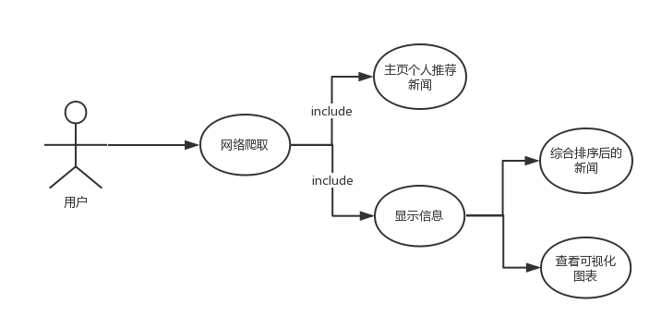

|  |  |
| --- | --- |
| 用例 | 用例故事 |
| 网络爬取 | 作为用户，希望可以用检索的方式通过这个软件爬取自己想要的数据 |
| 主页个人推荐新闻 | 作为用户，希望可以根据自己的使用习惯推荐出相匹配的新闻 |
| 显示信息 | 作为用户，希望可以直观的看到自己想要的信息 |
| 综合排序后的新闻 | 作为用户，希望可以在输入关键字后得到综合排序后的新闻 |
| 查看可视化图表 | 作为用户，希望所得新闻信息以图表的形式直观表现出来 |

## 用例说明

### 网络爬取信息

|  |  |
| --- | --- |
| 用例名称： | 网络爬取 |
| 用例描述： | 用户输入关键字，爬取到自己在网络上所需要的信息 |
| 触发条件： | 用户想要使用软件进行网络信息爬取 |
| 前置条件 | 用户成功进入系统且系统无异常 |
| 后置条件 | 所对应信息的链接没有出现异常（如删除，禁用，链接不可用），网络无异常 |
| 正常流程 | 1. 进入系统 2. 在搜索框输入关键字进行检索 3. 经过网路的爬取和筛选，陈列出推荐或者匹配信息 4. 点击链接，进入信息导航页 5. 退出访问 |
| 异常 | 无法访问页面  解决：   1. 检查网络问题 2. 是否网址链接停用或者篡改 3. 刷新页面 4. 新闻是否还存在 5. 联系工作人员   爬取不到任何信息  解决：   1. 是否拥有使用权限 2. 是否网络异常 3. 刷新页面 4. 是否输入的关键字符合爬取要求 5. 联系工作人员 |
| 其他 |  |

### 主页个人推荐新闻

|  |  |
| --- | --- |
| 用例名称： | 主页个人推荐新闻 |
| 用例描述： | 根据用户的使用习惯，推荐相应可能感兴趣的标签的新闻 |
| 触发条件： | 用户想要系统自动的为自己推荐自己感兴趣的新闻 |
| 前置条件 | 拥有访问资格且系统无异常 |
| 后置条件 | 网络无异常 |
| 正常流程 | 1. 成功进入系统 2. 系统根据用户习惯筛选爬取可能感兴趣的新闻 3. 推送可能感兴趣的新闻 |
| 异常 | 无推荐新闻   1. 可能是因为还未加载完全 2. 可能系统异常   解决：   1. 检查网络 2. 刷新重新或者重新登录 3. 联系工作人员 |
| 其他 |  |

### 显示新闻

|  |  |
| --- | --- |
| 用例名称： | 显示新闻 |
| 用例描述： | 用户通过输入关键字对新闻进行筛选显示对应的新闻 |
| 触发条件： | 用户使用头条助手进行操作，查找自己所需新闻 |
| 前置条件 | 用户已经进入系统，并拥有访问权限 |
| 后置条件 | 系统在正常工作，无网络异常 |
| 正常流程 | 1. 进入系统，在索引框输入关键字 2. 系统对反馈的信息作出反应，爬取对应的信息 3. 陈列出信息列表 |
| 异常 | 没有相关信息弹出  解决：  1.检查是否输入的是正常的字符，是否合法输入  2.是否网络异常  3.刷新操作  4.联系工作人员 |
| 其他 |  |

### 综合排序后的新闻

|  |  |
| --- | --- |
| 用例名称： | 综合排序后的新闻 |
| 用例描述： | 根据用户的需求对新闻进行筛选并综合排序 |
| 触发条件： | 用户想要查找相关新闻 |
| 前置条件 | 用户输入了关键字，页面成功刷新，无网络异常 |
| 后置条件 | 系统运行正常，输入关键字符合要求 |
| 正常流程 | 1. 用户输入关键字 2. 对网络爬取的信息进行综合排序 3. 得到综合排序后的新闻 |
| 异常 | 查找不到相关信息，页面为空  解决：   1. 是否输入的关键字有对应新闻存在 2. 是否输入符合要求 3. 点击刷新或者重新登录 4. 联系工作人员 5. 是否存在网络问题 |
| 其他 |  |

|  |  |
| --- | --- |
| 用例名称： | 查看可视化图表 |
| 用例描述： | 对得到的信息进行提炼归类排序制表 |
| 触发条件： | 用户想要以图表的形式查看信息 |
| 前置条件 | 用户成功进入系统并输入了关键字，系统无异常，无网络异常 |
| 后置条件 | 得到了综合排序后的新闻 |
| 正常流程 | 1. 输入关键字索引 2. 得到综合排序后的新闻 3. 根据新闻标签对新闻进行信息可视化统计 4. 制成图表显示 |
| 异常 | 没有图表生成  解决   1. 是否根据关键字有有效新闻输出 2. 点击刷新或者重新登录 3. 联系工作人员 4. 是否存在网络问题 |
| 其他 |  |

# 性能需求

## 处理要求

（1）输入内容要求：不含敏感词以及非法词类

（2）显示内容要求：过滤不良或违法信息

## 时间特征

（1）响应时间:3秒以内

（2）更新处理时间：5秒钟以内

## 灵活性

操作方式上的变化:该系统适用于网页。

# 安全需求

所有隐私信息加密存储保证数据不丢失、不泄露。